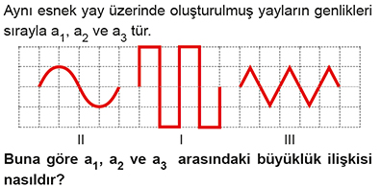Soru 1  A) a₁ = a₂ = a₃  B) a₁ = a₂ > a₃  C) a₃ > a₂ > a₁  D) a₂ > a₁ = a₃  E) a₂ > a₁ > a₃  Soru 2  I. Ses dalgalarının bir engele çarpıp geri dönmesi olayına yankı denir  II. Ses dalgalarının üst üste binerek birbirini güçlendirmesine yapıcı girişim denir  III. Ses dalgalarının birbirini zayıflatarak daha küçük  genlikli dalga oluşturmasına yıkıcı girişim denir.  Ses dalgaları ile ilgili yukarıda verilen bilgilerden  hangileri doğrudur?  A) Yalnız I  B) Yalnız II  C) Yalnız III  D) I ve II  E) I, II ve III  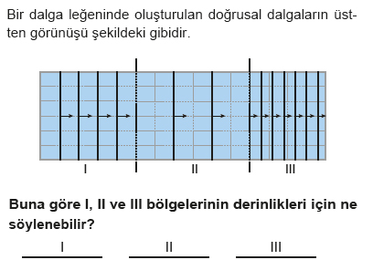Soru 3  A) Derin Çok derin Sığ  B) Derin Sığ Çok derin  C) Sığ Derin Çok derin  D) Çok derin Sığ Derin  E) Sığ Çok derin Derin  Soru 4  Dalgaların genel özellikleri ile ilgili verilen;  I. Birim zamandaki dalga sayısına frekans denir.  II. Bir tam dalga oluşması için geçen süreye periyot denir.  III. Dalganın bir periyodik zamanda aldığı yola dalga boyu denir.  yargılarından hangileri doğrudur?  A) Yalnız I  B) Yalnız II  C) Yalnız III  D) I, II ve III  E) I ve II  Soru 5  Sesin aşağıda verilen,  v₁: Demir yolundaki raydaki hızı  v₂: 20 ºC deki havadaki hızı  v₃: 40 ºC deki havadaki hızı  aralarındaki ilişki nedir?  A) v₁ > v₂ > v₃  B) v₁ > v₃ > v₂  C) v₃ > v₂ > v₁  D) v₃ > v₁ > v₂  E) v₂ > v₁ > v₃  Soru 6  Bir yay ile deney yapan Mert 4 saniyede 12 periyodik dalga oluşturmaktadır.  İki dalga tepesi arasını 5 cm olarak ölçtüğüne göre dalgaların hızı kaç cm/s’dir?  A) 12  B) 13  C) 14  D) 15  E) 16  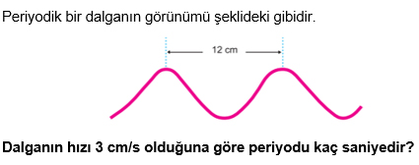Soru 7  A) 1  B) 2  C) 3  D) 4  E) 5  Soru 8  Telli çalgıların (saz, gitar,.... vb.) seslerini birbirinden ayırmaya yarayan ses özelliği aşağıdakilerden hangisidir?  A) Frekans  B) Tını  C) Yükseklik  D) Hız  E) Şiddet  Soru 9  Ses, aşağıda verilen maddelerin hangisinde daha hızlı yayılır?  A) Boşluk  B) Demir  C) Su  D) Zeytinyağı  E) Hava  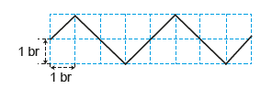Soru 10  Şekildeki dalganın dalga boyu kaç br dir?  A) 1  B) 2  C) 3  D) 4  E) 5 | Soru 11  I. Frekansı düşük olan seslere kalın ses denir.  II. Frekansı yüksek olan seslere ince ses denir.  III. Farklı müzik aletlerinden eşit frekansta çıkan seslerin farklı algılanmasına tını denir.  Ses ile ilgili yukarıdaki bilgilerden hangileri doğrudur?  A) Yalnız I  B) Yalnız II  C) I ve II  D) II ve III  E) I, II ve III  Soru 12  I. Mekanik dalgadır.  II. Ortamda boyuna ilerler.  III. Ses kaynağından uzaklaştıkça sesin şiddeti azalır.  Ses dalgalarıyla ilgili yukarıdaki yargılardan hangileri doğrudur?  A) Yalnız I  B) Yalnız II  C) I ve II  D) I ve III  E) I, II ve III  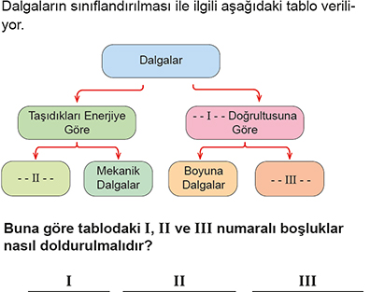Soru 13  A) Titreşim Deprem Ses  B) Hız Ses Elektromanyetik  C) Titreşim Elektromanyetik Enine  D) Dalgaboyu Titreşim Işık  E) Hız Dalgaboyu Enine  Soru 14  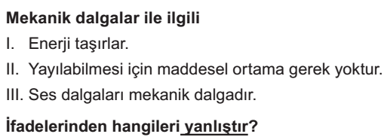  A) Yalnız I  B) Yalnız II  C) I ve II  D) II ve III  E) I ve III  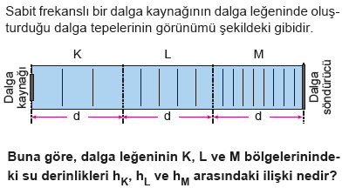Soru 15  A) h_{K} = h_{L} = h_{M}  B) h_{M} > h_{L} > h_{K}  C) h_{K} > h_{L} > h_{M}  D) h_{L} > h_{K} > h_{M}  E) h_{K} > h_{M} > h_{L}  Soru 16  Aşağıda verilen,  I. deprem,  II. su,  III. ses  dalgalarından hangileri hem enine hem de boyuna dalgalardır?  A) Yalnız I  B) Yalnız II  C) Yalnız III  D) I ve II  E) I, II ve III  Soru 17  Dalgalarla ilgili;  I. Mekanik dalgalar yayılabilmek için maddesel ortama ihtiyaç duyarlar.  II. Hareket yönü, titreşim doğrultusuna dik olan dalgalara enine dalgalar denir.  III. Hareket yönü, titreşim doğrultusuna paralel olan dalgalara boyuna dalgalar denir.  yargılarından hangileri doğrudur?  A) Yalnız I  B) Yalnız III  C) I ve II  D) II ve III  E) I, II ve III  Soru 18  A) Elektromanyetik Dalga - Deprem Dalgası  B) Elektromanyetik Dalga - Işık Dalgası  C) Mekanik Dalga - Ses Dalgası  D) Mekanik Dalga - Su Dalgası  E) Mekanik Dalga - Yay Dalgası  Soru 19  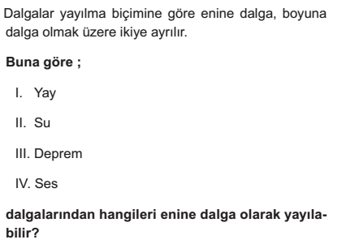  A) I ve II  B) II ve III  C) I, II ve III  D) II, III ve IV  E) I, II, III ve IV  Soru 20  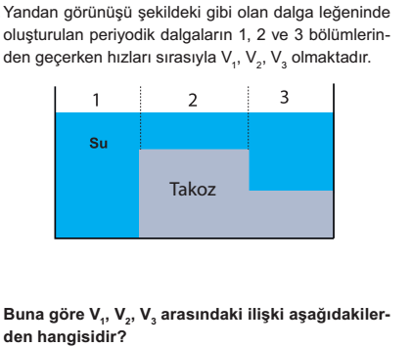  A) V₁>V₂>V₃  B) V₁>V₃>V₂  C) V₂>V₃>V₁  D) V₁=V₃>V₂  E) V₁>V₂=V₃  CEVAPLAR: 1-D 2-E 3-A 4-D 5-B 6-D 7-D 8-B 9-B 10-D 11-E 12-E 13-C 14-B 15-C 16-D 17-E 18-A 19-C 20-B

